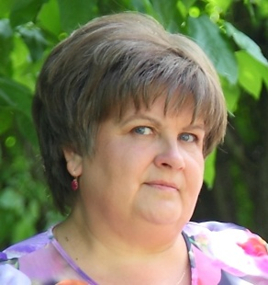 **«Самый яркий патриот Ачитского городского округа!»**

Патриотическое воспитание – великая ценность не только каждого человека, но и работа государства. Как можно много об этом сказать ярких слов…

Есть у нас в филиалах много ответственных, ярких, заботливых, трепетных педагогов и одна из них Шипунова Елена Николаевна.

Во время проведения месячника Защитника отечества, да и любого другого мероприятия Елена Николаевна всегда впереди.

Какие она проводит утренники с детьми, знают все дети филиала Ачитского детского сада «Тополек», всегда в мероприятиях принимают участие и родители, а какое огромное количество гостей это и Совет ветеранов и работники библиотеки, и работники администрации. Елена Николаевна, всегда активно участвует в различных конкурсах за, что награждена грамотами разного уровня, за вклад в развитие патриотического воспитания в Ачитском городском округе. Награждена и грамотами от Администрации Ачитского городского округа и грамотой от Государственной Думы Зелимхана Муцоева. Этот неугомонный, талантливый педагог достоин действительно огромных слов благодарности. Под её руководством проводились такие акции как:

-«Письмо солдату» с рисунками детей, письмо отправляется в часть конкретному солдату, где командир части со словами благодарности, зачитывает на торжественном митинге слова с малой Родины каждому призывнику Ачитского ГО.

- «Герб моей семьи», «Родословная» Каждому приятно знать кто были его предки и откуда тянутся его корни. ..

У таких педагогов нужно учится всем молодым педагогам, только, что пришедших на работу в ДОУ. Настоятельно рекомендую.

На базе МКДОУ АГО « Ачитский детский сад « Улыбка», организована « Школа молодого педагога, которую возглавляет Елена Николаевна, В группу по обмену опытом входят белее 20 человек. Ежемесячно по расписанию организованы мероприятия по обмену опытом у самых умных, мудрых, талантливых педагогов Ачитского ГО. Приглашаем на наши занятия всех желающих повысить свой педагогический опыт. За дополнительной информацией обращается к заместителю директора по МВР Кузнецовой по тел. 7-11-16.

Директор МКДОУ АГО «Ачитский детский сад «Улыбка»

Попова Л. В.

**Муниципальное казенное дошкольное образовательное учреждение «Ачитский детский сад «Улыбка»**

**ДОШКОЛЁНОК №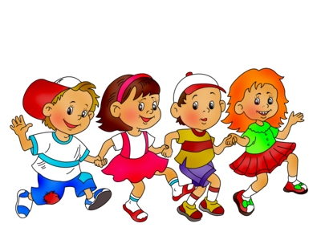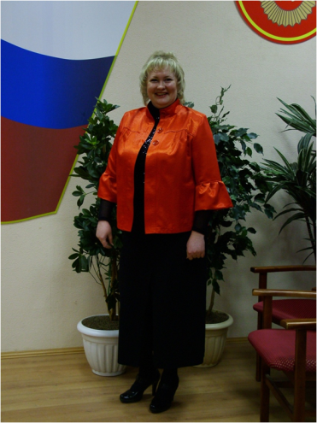 11**

***5 марта 2016г.***

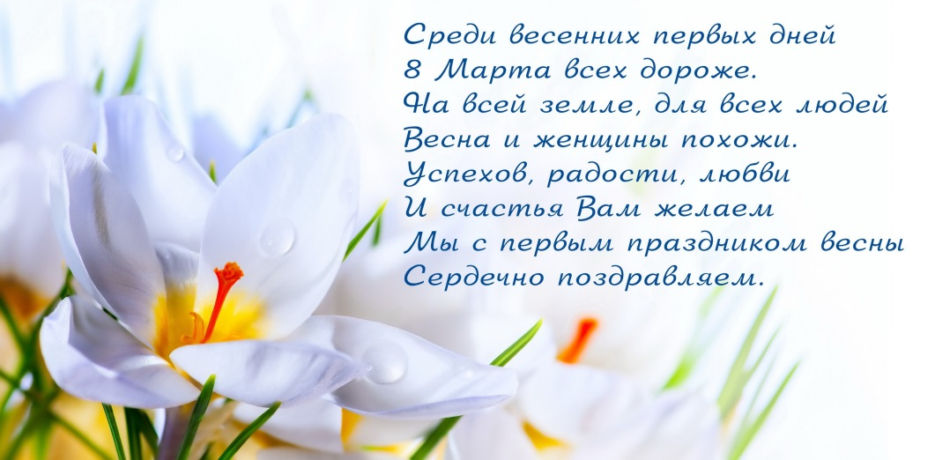

***С уважением администрация***

***МКДОУ АГО «Ачитский детский сад «Улыбка»***

***Сегодня в номере:***

*«Покормите птиц зимой»*

*«От детей не отстаём» районные соревнования*

*« Неделя здоровья в ДОУ»*

*«Самый яркий патриот Ачитского ГО»*

*«Пристегни самое дорогое»- акция совместно с ГИБДД*

**Покормите птиц зимой!**

***Покормите птиц зимой! Пусть со всех концов,***

***К вам слетятся, как домой, стайки на крыльцо.***

***Сколько гибнет их - не счесть, видеть тяжело.***

***А ведь в нашем сердце есть и для птиц тепло.***

***Приучите птиц в мороз к своему окну.***

***Чтоб без песен не пришлось нам встречать весну***

Мир птиц очень красочный и разнообразный. В природе птиц очень много. В лесу, на реке, в поле – кругом живут птицы. И каждая птица красива по – своему. Но в нашей заботе, конечно же, больше нуждаются зимующие птицы, так как во время метелей и сильных морозов много птиц погибает, от голода.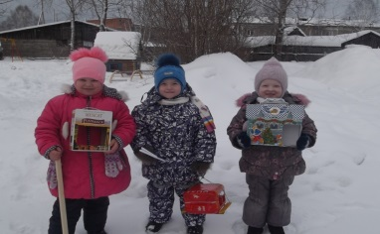

Птицам очень нужна помощь людей! К тому же, покормить птиц – несложный и приятный способ проявить человечность и стать добрее. Для этого надо смастерить кормушку и следить за тем, чтобы в ней каждый день был корм. Зимой птицам могут помочь только люди. Голодные, ослабевшие птицы быстро замерзают. 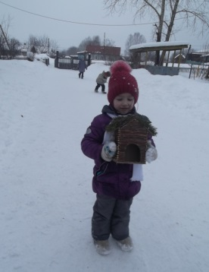

А вот сытой птице и сильный мороз не страшен. Вот и летят птицы поближе к жилью человека.

Чтобы птицы не погибли, нужно развешивать кормушки. Конечно, можно купить готовую кормушку, но гораздо интересней сделать её самим. Кормушку можно повесить на ветку дерева или закрепить на стене дома. Главное выбрать такое место, чтобы оно было закрыто от ветра и недоступно для кошек. Но просто сделать кормушку для птиц недостаточно, если вы начали подкармливать птиц, продолжайте это делать до конца зимнего сезона. Зёрна, семечки и орехи следует подсыпать регулярно, иначе, обнаружив несколько раз кормушку пустой, птицы улетят в другое место.

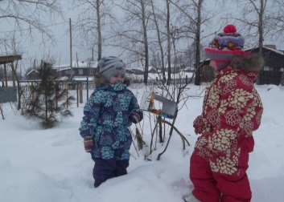

В нашем детском саду была проведена неделя под девизом: « Наши пернатые друзья!»

Дети и родители старшей группы под руководством воспитателей Бизяевой Татьяны Петровны и Собольковой Ольги Сергеевны приняли активное участие в акции « Каждой пичужке – кормушка!»

В старшей группе провели ряд мероприятий, посвящённых акции: « Каждой пичужке – кормушка!»

* Фото – выставки, иллюстрации: « Всё, что мы знаем о птицах»;
* Беседы, консультации: « Мы за них в ответе»;
* Чтение художественной литературы о птицах;
* Просмотр видео фильмов о птицах;
* Аппликации, лепка и рисование на тему: « Наши пернатые друзья»;
* Проведены наблюдения за птицами на территории ДОУ;
* Проведены консультации для родителей и сотрудников ДОУ;
* Организованы и проведены досуги и развлечения.

Совместно с родителями к акции « Каждой пичужке – кормушка!» были изготовлены и вывешены кормушки на участке и территории детского сада.

Огромное спасибо всем, кто принял участие в акции « Каждой пичужке – кормушка!»

Афанасьевский детский сад «Колосок»

Воспитатели старшей группы: Бизяева Татьяна Петровна

Соболькова Ольга Сергеевна

**« От детей не отстаем!»**

В последнюю пятницу февраля в состоялись спортивные соревнования между филиалами МКДОУ АГО "Ачитский детский сад " Улыбка". В конкурсе приняли участие 6 команд:

МКДОУ АГО "Ачитский детский сад " Улыбка",

Ачитский детский сад " Тополек"

Ачитский детский сад " Ромашка"

Верхтисинский детский сад " Солнышко"

Рускопотамский детский сад " Теремок"

Уфимский детский сад " Радуга"

Команды показали  свою спортивную подготовку и музыкальный номер. в результате переходящий кубок  уже второй раз остался в МКДОУ АГО "Ачитский детский сад " Улыбка".

Так держать!

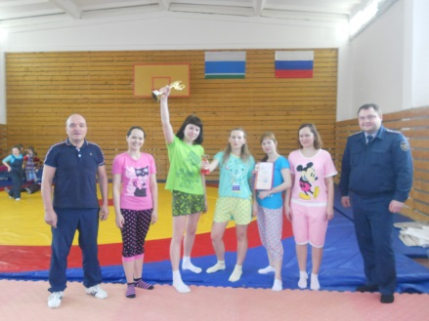 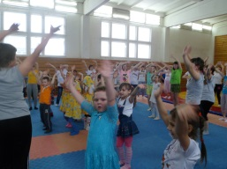

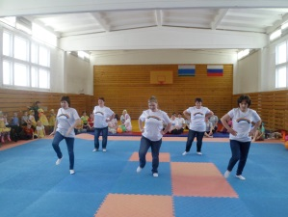 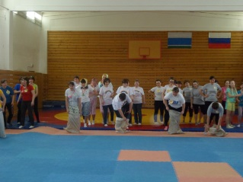 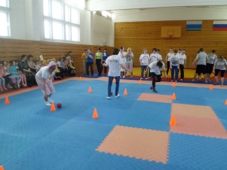

**«Наши побеждают»**

 В феврале 2016 г. в п. Бисерть Свердловской области состоялся конкурс военно - патриотической песни " Патриоты России", где принял участие коллектив " Ярославна" состоящий из  педагогов МКДОУ АГО "Ачитский детский сад " Улыбка" из п. Уфимский. Они  достойно выступили и привезли диплом второй степени в номинации " Ансамбли"

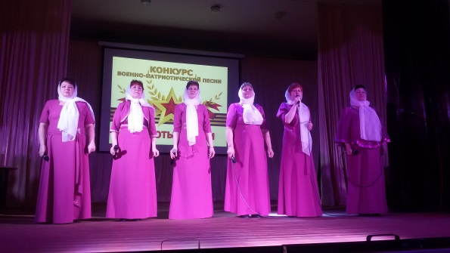 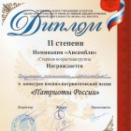

Научно практическая конференция

4 марта 2016 г. в МКДОУ АГО "Ачитский детский сад Улыбка" впервые состоится научно - практическая конференция с привлечением представителей ИРО"  Современные педагогические практики дошкольного образования: технологии, новые идеи, современные подходы". Где педагоги МКДОУ АГО « Ачитский детский сад « Улыбка» смогут презентовать свой опыт работы своим коллегам. На конференции будет работать 5 секций:

«Социально – коммуникативное развитие»

«Познавательное развитие»

«Речевое развитие»

«Художественно – эстетическое развитие»

«Физическое развитие».

Приглашаем всех желающих!

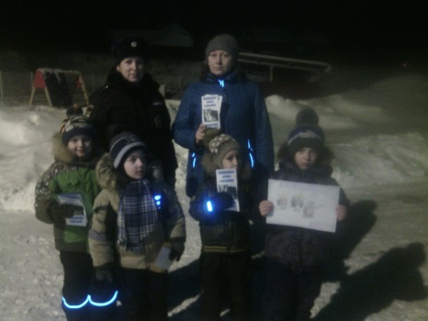

**Акция**

**«Пристегните самое дорогое»**

Дети – самые беззащитные участники дорожного движения. Если с ними что-то происходит в дороге, в этом всегда виноваты взрослые.

Штатные системы безопасности в автомобиле не рассчитаны на защиту детей. Поэтому при перевозке детей необходимо использовать детские удерживающие устройства, самыми надежными из которых признаны детские автокресла. С 2007 года, согласно Правилам дорожного движения РФ, использование ДУУ при поездках с детьми до 12 лет обязательно. Начиная с первой поездки в жизни ребенка из роддома – ребенок должен ездить в автокресле. В такси, в машине друзей, в туристической поездке – всегда в автокресле. При выборе автокресла в первую очередь учитывайте вес, рост и возраст вашего ребенка.

Нет кресла – нет поездки.

Для профилактики и снижения количества ДТП с участием детей-пассажиров из-за неиспользования ремней безопасности и детских удерживающих устройств в октябре 2015 года и феврале 2016г в МКДОУ АГО «Ачитский детский сад «Улыбка» проходила акция «Пристегни самое дорогое». Целью акции являлось привлечение внимания родителей к проблеме безопасности детей-пассажиров. Юные инспекторы из группы «Домовенок» встречали утром детей, которых родители привозили в детский сад на машине, и узнавали у родителей-водителей о наличии в автомобиле детского удерживающего кресла, предлагая буклеты которые разработала сотрудник полиции Ивакина Любовь Владимировна, для того чтобы напомнить участникам дорожного движения о наличии автокресла в их автомобиле.

В преддверии акции педагогами ДОУ была проведена большая работа с детьми: беседы, чтение художественной литературы, оформили выставку рисунков «Я в автомобиле», обыгрывали ситуационные моменты. Проанализировав результаты акции, стало известно, что многие водители-родители положительно относятся к использованию ремней безопасности, и при перевозке детей в салоне автомобиля ежедневно используют детские удерживающие устройства и ремни безопасности. Педагоги ДОУ и Сотрудники ГИБДД надеются, что результатом акции станет снижение количества дорожно-транспортных происшествий с участием детей- пассажиров.

Воспитатель МКДОУ АГО

«Ачитский детский сад «Улыбка»

Искорцева Н. А.

***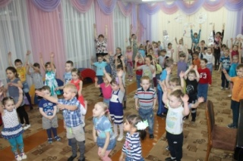* «Неделя здоровья» в ДОУ**

На основании плана работы на 2015/20016 учебный год, руководствуясь Положением «О проведении тематической «Недели здоровья» в дошкольных образовательных учреждениях  в период с 01 по 05 февраля 2016г. в ДОУ «Тополек» была проведена «Неделя здоровья».

Основная цель: пропаганда среди воспитанников ДОУ и их родителей (законных представителей) приоритетов здорового образа жизни, развития интереса к физической культуре и спорту.

Тематическая неделя проходила по направлениям:

- работа с педагогами;

- работа с детьми;

- работа с родителями.

  Работа с педагогами была направлена на повышение профессионального мастерства педагогов, выявление лучшего опыта организации физкультурно-оздоровительной работы с детьми. Перед началом недели здоровья ДОУ была проведена предварительная работа по подбору литературы и разнообразного материала по данной теме, разработан план, проведены мероприятия.

Содержание «Недели здоровья» включало комплексный план мероприятий на каждый день недели, состоящий из  разнообразных видов физкультурно-спортивных мероприятий, познавательной и игровой деятельности, направленной на формирование здорового образа жизни. Вся деятельность детей в эту неделю была «пропитана» темой «здоровья». Вместо привычной деятельности детей ожидал целый калейдоскоп ярких мероприятий и интересных событий. Утром родителей и детей на улице встречали педагоги. Для того, чтобы попасть в Неделю здоровья, всем нужно было пройти препятствия.

Каждый день недели начинался с общей игровой зарядки для создания положительно-эмоционального настроя детей.

В работе с детьми использовались различные формы:

* чтение и разучивание произведений художественной литературы и фольклора о спорте и  здоровом образе жизни;
* рассматривание иллюстраций о видах спорта;
* познавательные беседы «Путешествие в страну Здоровья» (младшая группа), «Витамины я люблю – быть здоровым я хочу» (средняя группа),  «Как сберечь свое здоровье» (старшая группа);
* разнообразные дидактические игры -  «Что полезно, а что вредно для здоровья», «Что хорошо, что плохо для организма», «Что было бы,  если бы…», «Полезная еда», «Угадай вид спорта»; настольные игры.
* подвижные игры на прогулке;
* непосредственно – образовательная деятельность физкультурно-оздоровительного и познавательного цикла;
* конкурсы и выставки;
* досуги и развлечения.

Дети младших и средних групп с увлечением принимали участие в выставке рисунков, посвященной здоровому образу жизни.

Интересно  прошла спортивная эстафета среди воспитанников старших групп «Путешествие в Спортландию».   Участники команд лихо преодолевали препятствия. Зрители и участники получили положительные эмоции и заряд энергии.

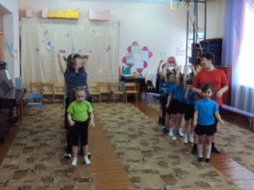

Дети подготовительной группы участвовали в веселых стартах «Страна зимних игр» на центральном катке. Цель: закрепить знания о зимних видах спорта, развивать ловкость, быстроту, воспитывать товарищество и спортивный характер.

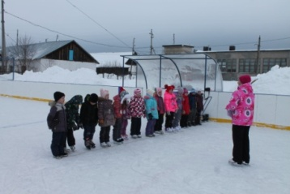 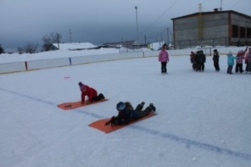

Для малышей, инструктором по физической культуре, был проведен досуг «Дорожка здоровья», где дети передвигались по станциям и в конце посмотрели диафильм «Мойдодыр».

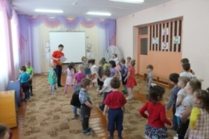 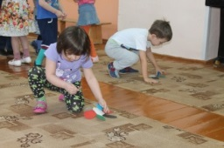

 Большая роль в оздоровлении и приобщении к здоровому образу жизни принадлежит семье ребенка. Для родителей были даны рекомендации о здоровом образе жизни «Влияние семейного досуга на здоровье ребенка», «Спортивные игры и упражнения на радость вашим детям», «Закаливание ребенка в семье», «Зимние виды спорта».

Дети старших и подготовительных групп совместно с родителями участвовали в выставке-конкурсе «Спортивный герб моей семьи».

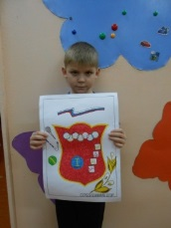

 В течение «Недели здоровья» обновилось  содержание памяток  «Родителям на заметку» для родителей по вопросам  организации заботы о своем  здоровье и своих детей.  В приемных оформлены выставки методической литературы под девизом «За здоровый образ жизни с малых лет». Заключительным этапом недели стал поход детей в лес «Зимние забавы». Где они встретили спортсменку Бабу Ягу.

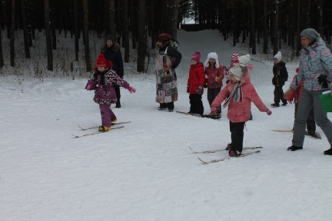 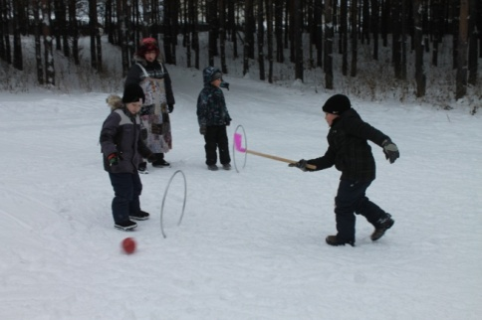

Результаты анкетирования родителей в средней и старшей группе свидетельствуют о заинтересованности  вопросами здоровья, закаливания, занятиями физической культурой.

Таким образом, в течение недели дошкольники получили знания о значении витаминов и полезных продуктов для здоровья человека, о правилах соблюдения чистоты и гигиены для своего здоровья, что позволит детям избегать несчастных случаев, о роли физической культуры и спорта в жизни детей дошкольного возраста.

Инструктор по физической культуре Ярушина Ю. А.